Про правозахисну програму Docudays UA-2016
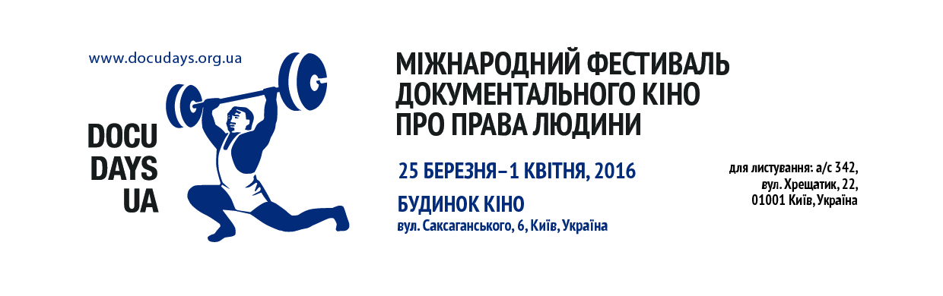
Міжнародний фестиваль документального кіно про права людини Docudays UA має на меті не лише показати найкращі зразки міжнародної та вітчизняної документалістики, але й створити потужну платформу для проведення правозахисних та правоосвітніх заходів. Цьогорічна програма правозахисних заходів фестивалю триватиме з 26 по 31 березня на трьох локаціях. Більшість подій відбуватимуться в Будинку кіно, а в «Кінопанорамі» та кінотеатрі «Київ» можна буде відвідати спеціальні кінопокази. На цей час заплановано близько 30 заходів, що висвітлюють актуальні теми українського суспільного та політичного життя.
АТО – це величезне випробування для українського суспільства, яке, проте, спонукає нас об’єднуватися та мобілізуватися для боротьби за цінності верховенства прав людини. В рамках правозахисної програми фестивалю чимало заходів, що доводять: правозахисна спільнота оперативно та ефективно реагує на чисельні правопорушення. Українська Гельсинська спілка з прав людини організовує на фестивалі цілу низку подій, що висвітлюють проблеми правопорушень в умовах конфлікту на сході України, а також пропонують способи документування таких злочинів та відстоювання прав. Тут можна виокремити, наприклад, конференцію, присвячену документуванню порушень прав людини в умовах військового конфлікту, і про майстер-класи щодо надання допомоги учасникам АТО у вирішенні низки соціальних та правових питань.
Одним із сумних наслідків агресії Росії є феномен українських політв’язнів, а по суті – заручників кремлівського режиму. На фестивалі відбудеться круглий стіл на цю тему, в рамках якого буде представлено уривки з чорнового монтажу документального фільму «Процес» Аскольда Курова про суд над українським режисером Олегом Сенцовим, а українські правозахисні ініціативи розкажуть про актуальний стан справ у питанні боротьби за визволення наших співгромадян.
Для поціновувачів та поціновувачок інтелектуальних розмов на важливі теми, фестиваль разом із партнерами правозахисної програми, підготував цікаві дебати. За шість днів нашої програми можна буде послухати дискусії про: шляхи подолання спадщини олігархічного режиму в Україні, трансформацію публічного простору наших міст, наслідки вимушеної міграції в Україні та Європі, роль жінок у новій українській поліції, феміністичний активізм в конфліктних і пост-конфліктних суспільствах та багато іншого.
Особливість цьогорічної правозахисної програми фестивалю – значна кількість заходів практичного характеру, відвідавши які можна здобути корисні навики та знання, які допомагатимуть пробиватися крізь ілюзії, що нас оточують. Ми проведемо низку тренінгів про те, як можна отримати доступ до інформації та як її правильно використовувати, і майстер-класи, що допоможуть краще розібратися в тому, що таке права людини, що таке дискримінація, і як кожен та кожна з нас можуть їй протистояти (наприклад, тренінг «Від Кеннеді до Майдану: роль відео в правосудді» (організатори Witness), семінар «Сила слова: журналістське висвітлення збройних конфліктів» (Міжнародний Комітет Червоного Хреста в Україні), Майстер-клас «Lifehacks з недискримінації» (Кампанія проти дискримінації та ВГО людей з інвалідністю «Генерація Успішної Дії»).
З повною програмою правозахисних заходів можна ознайомитися на сторінці фестивалю www.docudays.org.ua. За детальнішою інформацією слід звертатися до піарниці правозахисної програми Маріам Агамян +38 (095) 924 47 58, bolsheminuti@gmail.com

Для отримання детальнішої інформації щодо фестивалю та з питань організації інтерв’ю звертайтеся, будь ласка, до прес-служби фестивалю (Аліса Гордійчук і Тетяна Мала)
на e-mail press@docudays.org.ua

Стежте за новинами на веб-ресурсах фестивалю на сайті www.docudays.org.ua та в соцмережах: Facebook – http://www.facebook.com/DocudaysUA, Twitter – DocudaysUA та Instagram – docudays_ua. Ролики програм доступні на нашому каналі в YouTube – Docudays UA IHRDFF.
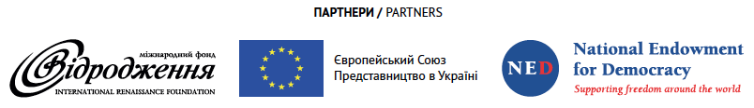

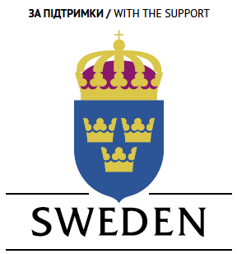
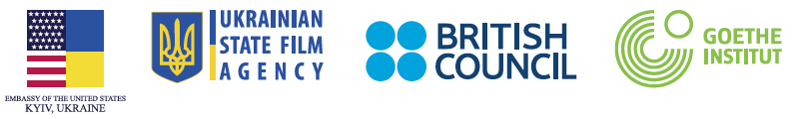

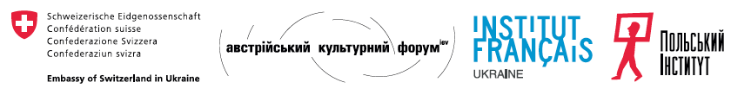

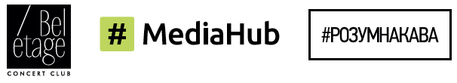

Фестиваль – неполітичний та некомерційний.
Docudays UA – єдиний в Україні міжнародний фестиваль документального кіно про права людини. Він проходить щороку впродовж останнього тижня березня у Києві. У 2015 році фестиваль у Києві відвідало понад 44 000 глядачів. По завершенню Docudays UA традиційно презентує найкращі фільми в регіонах України під час Мандрівного фестивалю. Покази тривають із жовтня до грудня (включно).
